**Hospitalization 1.11 on 5.11.2020**

Программа запускается как файл Hospitalization.exe, после чего она появляется в Windows System Tray.

Зайти в программу можно щелкнув ее значок в трее. На данный момент идет стандартный значок C++ Builder XE8.

Зайти в настройку базы данных щелкнув меню File / Database. Задать строку подключения к базе и нажать ОК. Параметр лежит в **survey_info.ini** file in program's directory:

**[database]**

**connection_string=**

**Программа использует базу как основную DB_SURVEYS**,

также дополнительно таблицу базы **[DB_REG].[dbo].[PRK_REG],** **[DB_NSI].[dbo].F003_comp ,** **[DB_NSI].[dbo].F008 ,** **[DB_NSI].[dbo].F002_comp ,** **[DB_NSI].[dbo].V005,** **[DB_NSI].[dbo].V020 ,** **[DB_NSI].[dbo].T019_otd**

**более подробно структура в файле: structs.xls**

Зайти в меню программы File / Settings. Появится окно настроек. Там следует задать параметры

Survey / Incoming files directory - директория для входных файлов по диспансеризации

параметр лежит в **survey_info.ini**

**[settings]**

**incoming_dir=**

Hospitalization / Incoming files directory - директория для входных файлов по госпитализации

Поставить галочку:

Survey ( "dispensarización" ) files process - если нужно чтобы программы обрабатывала диспансеризацию

Hospitalization files process - если нужно чтобы программы обрабатывала госпитализацию

Задать настройки:

General Settings / Processed Files Directory - директория куда будут копироваться файлы после обработки и удаления из Incoming files directory . Она идет общая для dispensarización / hospitalization.

General Settings / Outcoming Files Directory - директория для исходящих файлов. Предполагается что в ней лежат поддиректории, начинающиеся с кода ЛПУ, туда она будет копировать файл предназначенный для ЛПУ. Если она его там не находит, на данный момент сделано так: программа создаст поддиректорию: КодЛПУ_auto и туда скопирует файл.

General Settings / Make XML Reports at [time] - Параметр в настройках, задать время когда программа рассылает отчеты в форме XML в ЛПУ и страховую Т1-Т6. Поставить на нем галочку если нужно чтобы программа выполняла отчеты. Иначе снять галочку. Параметр лежит в файле **survey_info.ini**:

[report]

time=10:00:00

make=1

Нажать в настройках ОК.

Нажать кнопку с зеленым треугольником для запуска процесса обработки файлов программы.

Для остановки программы нажать кнопку с черным **квадратиком (рис**. 1).

Нажатие на крестик в окне в левом верхнем углу, закрывает окно, но не выгружает программу из памяти, она продолжает находиться в трее и работать в фоновом режиме.

Нажатие меню File / Exit - выгружает программу из памяти.

При появлении файла в Incoming files directory программа его обрабатывает и отображает имя файла в списке вверху окна. Более детальный лог приема файла идет в нижней части окна. При приеме следующего файла этот лог очищается.

После обработки копируется файл с ответом для ЛПУ в XML - в каталог General Settings / Outcoming Files Directory. Ответ содержит описания ошибок - как общую ошибку , так и по каждой записи.

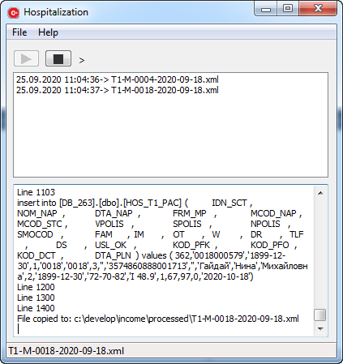

**рис**. 1. Окно программы

**Отчеты XML**

Зайти в меню **File / XML Reports**. В окне справа пункты Т1-Т6. На данный момент сделано Т1-Т4. Поставить курсор на пункт и посмотреть записи из базы которые будут выгружены. Нажать кнопку с 1 треугольником и посмотреть выгрузку. Внизу идет лог. В логе можно выделить имя файла и нажать Menu / open selection для открытия файла. В таблице записей из базы можно поставить курсор на имя файла и нажать то же самое для его открытия. При нажатии кнопки с 2 треугольниками и линией программа проходит и выгружает все пункты Т1-Т6. Файл уходит в директорию начинающуюся с кода ЛПУ 4 цифры. Директории ЛПУ лежат в General Settings / Outcoming Files Directory, **survey_info.ini** file parameter:

[settings]

outcoming_dir=

**Ошибки**

Смотреть таблицу DB_SURVEYS / hosp_error_define

field - поле над которым идет проверка

operator1 - тип операции проверки

arg1 - аргумент операции - например с чем сравнимаем, какой справочник смотрим при проверке.

operator2, arg2 - то же самое если проверка двухсторонняя.

При расхождении с условием в XML падает ошибка с кодом из колонки err_code, а также описание ошибки из колонки defined_as. В таблице HOS_T1_PAC .. HOS_T6_PAC идет пометка данной записи полем faulty=1, а также пишутся коды err_code в поле [err_codes]. Если запись без ошибок то в таблице будет faulty=0.